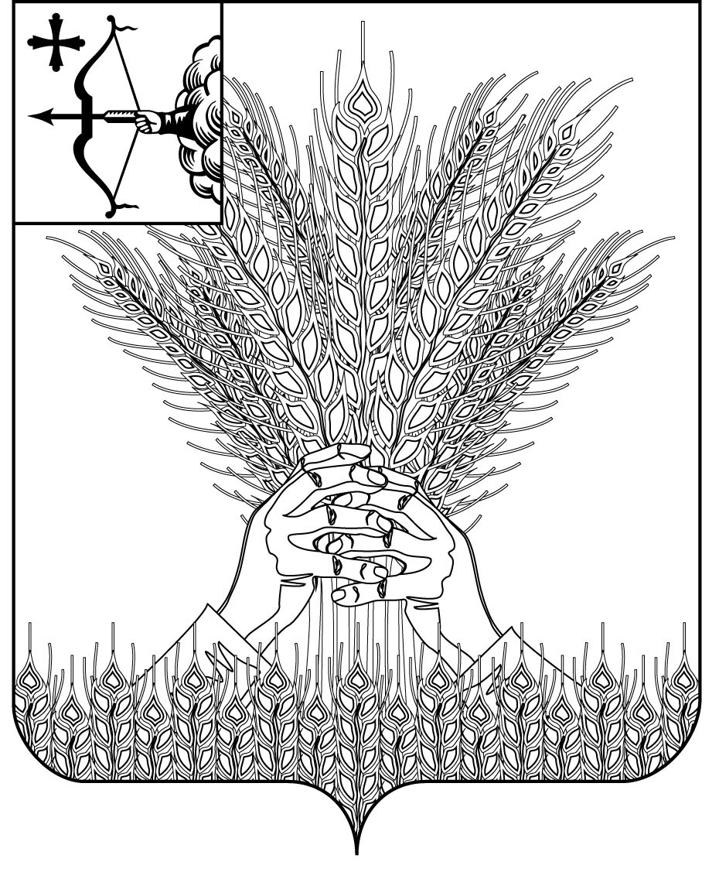

АДМИНИСТРАЦИЯ КИКНУРСКОГО
МУНИЦИПАЛЬНОГО ОКРУГА
КИРОВСКОЙ ОБЛАСТИ
ПОСТАНОВЛЕНИЕ
17.07.2024 № 466
пгт.Кикнур
Об исполнении бюджета Кикнурского муниципального округа
за 1 полугодие 2024 года
Рассмотрев представленный финансовым управлением администрации Кикнурского муниципального округа отчет об исполнении бюджета Кикнурского муниципального округа за 1 полугодие 2024 года, в соответствии с Положением о бюджетном процессе в муниципальном образовании Кикнурский муниципальный округ, утвержденным решением Думы Кикнурского муниципального округа Кировской области от 07.10.2020 № 2-21, администрация Кикнурского муниципального округа ПОСТАНОВЛЯЕТ:
1. Утвердить отчет об исполнении бюджета Кикнурского муниципального округа за 1 полугодие 2024 года (далее - отчет) согласно приложению.
2. Направить отчет в Контрольно-счетную комиссию Кикнурского муниципального округа.
3. Заместителям главы администрации Кикнурского муниципального округа, курирующим работу структурных подразделений и отраслевых органов администрации Кикнурского муниципального округа, повысить требовательность к их руководителям в отношении выполнения организационных мероприятий по исполнению бюджета муниципального округа в 2024 году, предусмотренных постановлением администрации Кикнурского муниципального округа Кировской области от 27.12.2023 № 84 "О мерах по выполнению решения Думы Кикнурского муниципального округа Кировской области от 13.12.2023 № 35-295 «О бюджете Кикнурского муниципального округа на 2024 год и на плановый период 2025 и 2026 годов».
4. Опубликовать настоящее постановление в Сборнике муниципальных правовых актов органов местного самоуправления муниципального образования Кикнурский муниципальный округ Кировской области.
5. Контроль за исполнением постановления оставляю за собой.
Глава администрации округа С.Ю.Галкин

